1、菜单导航栏向右侧再拉一点，跟上面的第一个菜单宽度对齐
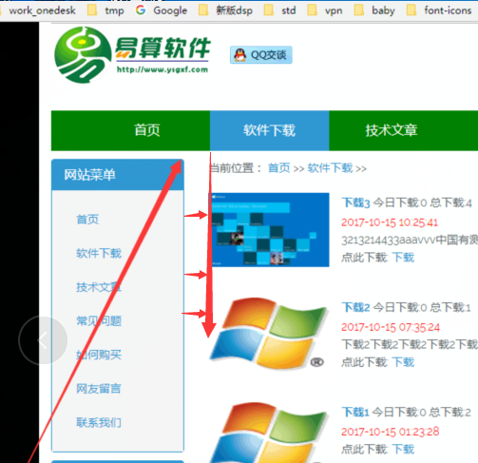

2、下载中的日期去掉。
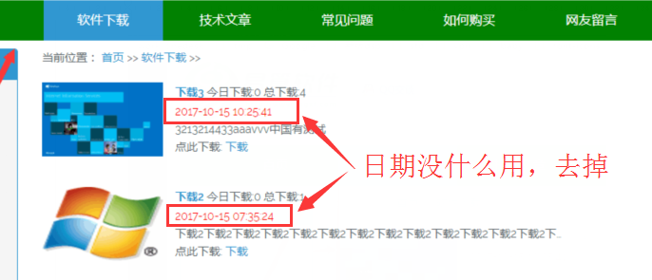
3、后台可以回复网友留言，网友在前台留言下面能看到回复。

